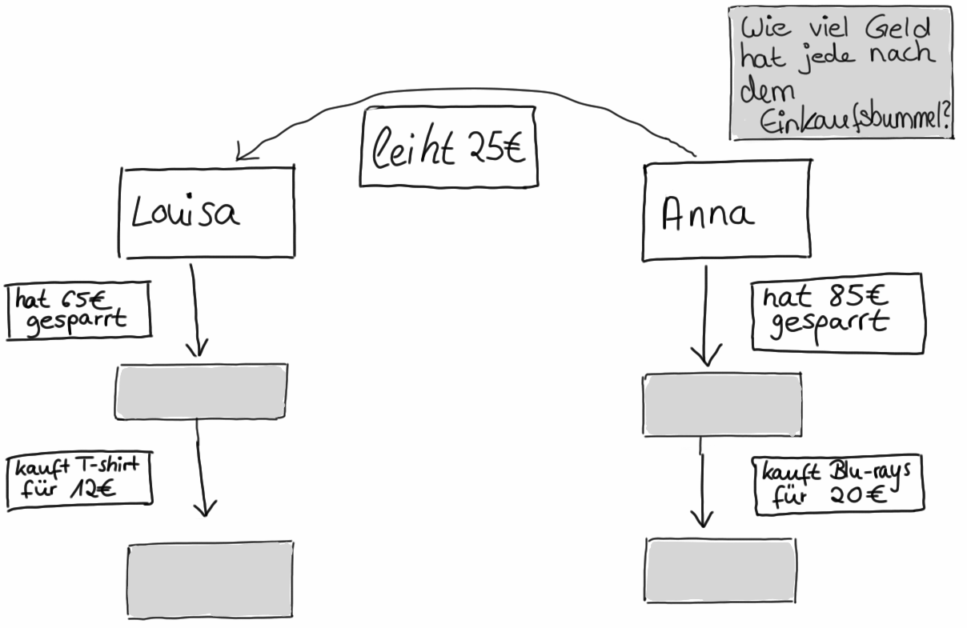

Strategien zum
Verstehen von Textaufgaben

 | Dieses Material wurde durch Jennifer Dröse, Susanne Prediger & Antje Marcus konzipiert und unter Mitarbeit von Ulrich Brauner und Susanne Biermann für den Klassenunterricht adaptiert. Es kann unter der Creative Commons Lizenz BY-SA-NC (Namensnennung – Weitergabe unter gleichen Bedingungen) 4.0 International weiterverwendet werden.
Zitierbar als | Dröse, Jennifer; Prediger, Susanne & Marcus, Antje (2018). Strategien zum Verstehen von Textaufgaben: Fach- und sprachintegriertes Unterrichtsmaterial in Gymnasialfassung. Open Educational Resources. Online frei zugreifbar unter sima.dzlm.de/um/5-001.
Projektherkunft | Dieses fach- und sprachintegrierte Unterrichtsmaterial ist ursprünglich entstanden im Rahmen der Projekte MuM-Lesen und Mathe sicher können unter der Projektleitung von Susanne Prediger. Die differenzierte Klassenfassung wurde erstellt im Rahmen von SiMa Thüringen und Biss und in Biss und MuM-Pro-Lesen als lernwirksam evaluiert.
Hinweis zu zugehörigem Material | Dies ist die Gymnasialfassung des Materials, parallel liegt auch eine Basis- und Regelfassung zur Differenzierung vor, die gut zusammen genutzt werden können.  Unter sima.dzlm.de/um/5-001 finden sich die Links zu folgenden digitalen Zusatzmaterialien:  - Kopiervorlage für digitale Info-Netze im Programm Task-Cards  - Erklärvideos zu Textaufgaben mit Info-Netzen (Teil 1 und 2)  - Unterrichtsfilm für Lehrkräfte (nach Registrierung zugänglich)

1 | Gegebene und gesuchte Informationen in Textaufgaben finden

1.1 | Zooeintritt
Die Klasse 5a fährt mit ihrem Lehrer Herrn Peters in den Zoo.
In der Klasse 5a sind 25 Schülerinnen und Schüler.
Für ihren Besuch hat die Klasse 250 € in ihrer Klassenkasse.
Der Eintritt kostet mit Gruppenkarte 110 €, später zahlen sie 90 € für das Mittagessen.
A. Wie viel Geld ist vor dem Mittagessen in der Klassenkasse?
 | a) | Emily hat alle Informationen aus dem Text auf Info-Karten geschrieben:  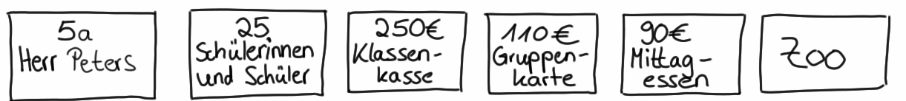
- Welche Informationen sind wichtig und welche sind unwichtig für die Bearbeitung der Aufgabe?
- Woran kann man erkennen, welche Informationen wichtig sind?
 |  | 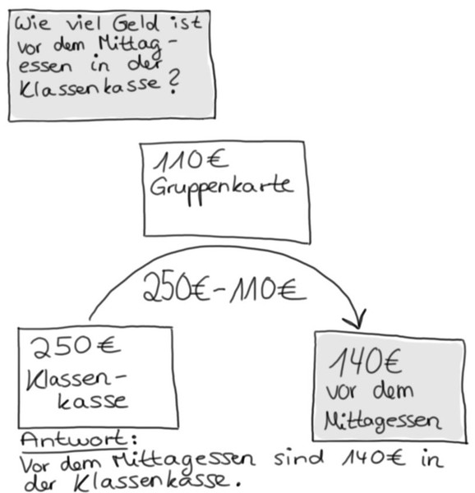
 | b) | Emily hat Info-Karten ausgesucht und ein Informations-Netz erstellt. Die Frage schreibt sie auf eine graue Karte, weil sie besonders wichtig ist.  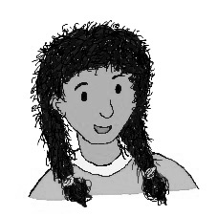  Im Informations-Netz sehe ich, wie alle Informationen zusammenhängen.  Emily
 | c) | - Welche Info-Karten hat Emily benutzt?  - Wie hat sie die Info-Karten angeordnet und verbunden? Warum?  - Was zeigt der Pfeil?

 | d) | Zur Textaufgabe von oben kommt nun eine zweite Frage:  B. Die Klasse möchte nach dem Mittagessen noch ein Eis essen gehen.  Wie viel Euro bleiben für jede Schülerin und jeden Schüler für das Eis übrig?
Hier siehst du das Info-Netz von Simon.
- Wie kann man mit Simons Info-Netz die Frage beantworten?
- Warum hat Simon das Netz so angeordnet?
- Was ist besonders wichtig für ein Info-Netz?
 |  | 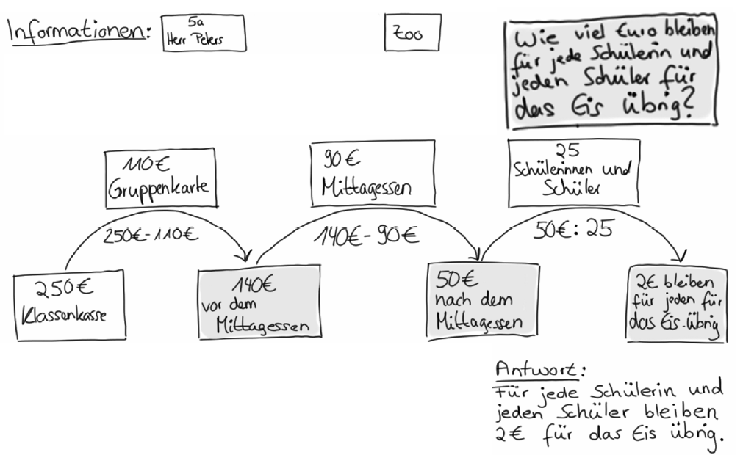
 | e) | Wie geht man vor, um ein Info-Netz zu erstellen?  Ordne die einzelnen Teile des Informations-Netzes dem Leseplan zu und fülle den Leseplan aus.

Wissensspeicher: Mein Leseplan – Wie bearbeite ich Textaufgaben?

- Text lesen
- Gesucht? Fragekarte schreiben
Farbe:
- Gegeben? Info-Karten schreiben
Farbe:

- Zusammenhänge? Info-Netz erstellen

- Fehlende Informationen und Ergebnis berechnen

Antwortsatz aufschreiben und überprüfen

1.2 | Die Riesenschildkrötenfütterung
Frieda und Toni sind zwei sehr alte Riesenschildkröten.
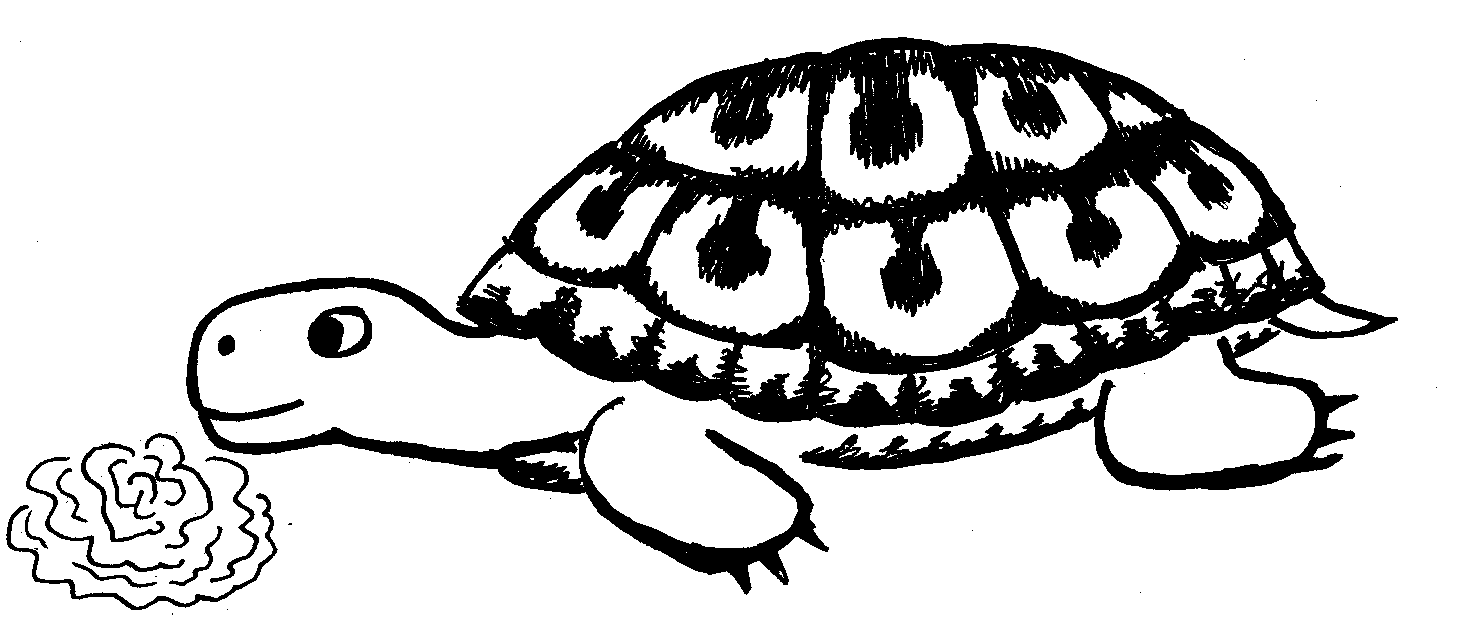
Der Tierpfleger Sebastian bringt den beiden am Montag das Frühstück und das Abendessen.
Zum Frühstück frisst Frieda 2 kg Tomaten.
Danach frisst Frieda zum Abendessen noch 4 Salatköpfe.
Toni frisst zum Frühstück 3 Salatköpfe.
Zum Abendessen frisst Toni 4 kg Tomaten.
Es bleiben 3 kg Tomaten liegen, die keiner fressen wollte.
Ein Salatkopf wiegt 350 g. Die beiden Schildkröten mögen nur die besonders zarten inneren Blätter. Deshalb lassen sie jeweils die Hälfte des Salatkopfes liegen.
Die Reste muss der Praktikant Peter wieder einsammeln und zum Kompost bringen.
- Wie viel Kilogramm Tomaten hat der Pfleger am Montag insgesamt gebracht?
- Wie viel Gramm Salat muss der Pfleger Sebastian täglich einkaufen?
- Wie viel Gramm Salat muss der Pfleger Sebastian für eine Woche einkaufen?
- Wie viel Gramm Salat muss der Praktikant Peter täglich wieder einsammeln?
 | a) | Erstelle für die Frage A mit Hilfe des Leseplans ein Informations-Netz. Beantworte die Frage.

 | b) | Hier siehst du die Info-Netze von Klara für die Fragen B bis D.  Überprüfe mit dem Leseplan:  - Hat Klara die richtige Fragekarte geschrieben?  - Hat Klara die passenden Informations-Karten geschrieben?  - Hat Klara die Informations-Karten passend angeordnet und verbunden?  - Hat Klara die passende Antwortkarte zur Fragekarte geschrieben?
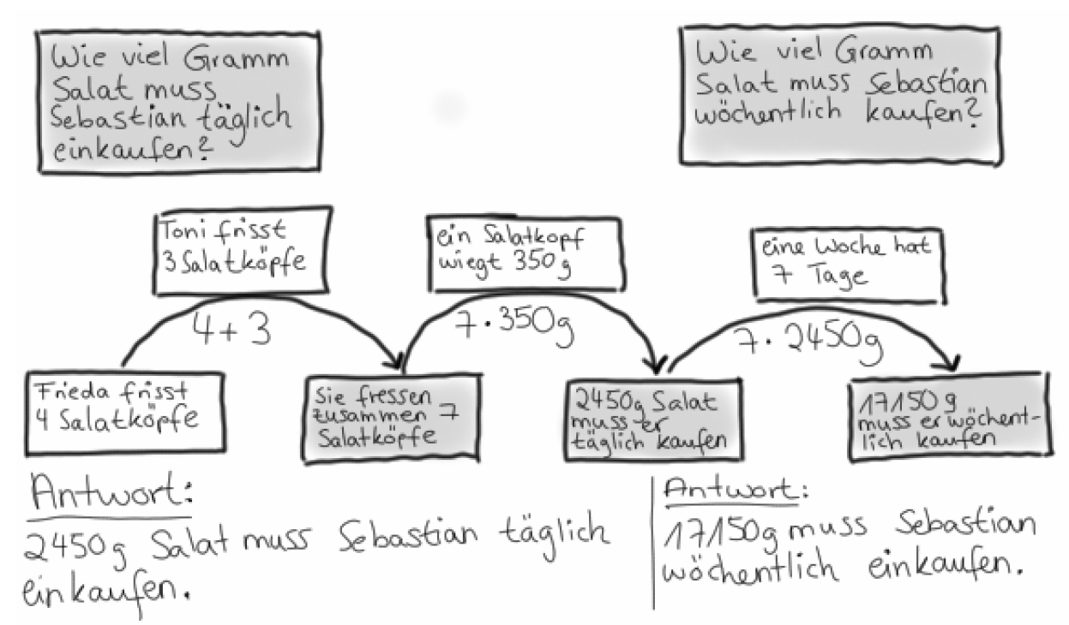

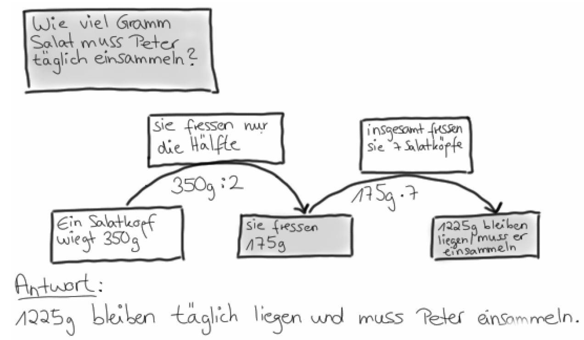

1.3 | Die Papageienfütterung
Im Zoo gibt es zwei Papageien. Papagei Tobi wiegt 370 g. Papagei Piet wiegt 40 g mehr als Papagei Tobi. Felix, der Tierpfleger, füllt Papagei Tobi 10 g Sonnenblumenkerne und 15 g Beeren in seinen Futtertopf.
In dem Futtertopf lagen vor der Fütterung schon 3 g Futter.
Papagei Piet isst Papagei Tobi 5 g von dem Futter weg.
Wie viel Gramm Futter hat Tobi am Ende noch?
 | a) | - Welche Informationen sind wichtig und welche sind unwichtig für die Bearbeitung der Aufgabe?  - Woran kann man erkennen, welche Informationen wichtig sind?
 | b) | - Welche Schritte müssen nach dem Leseplan gemacht werden?  - Welche Vorgaben müssen eingehalten werden?
 | c) | Erstelle für die Frage mit Hilfe des Leseplans ein Informations-Netz auf einem zusätzlichen Blatt. Beantworte die Frage.
 | d) | Überlege dir weitere Fragen zur Textaufgabe. Stelle die Fragen einem anderen Kind. Überprüfe dann das Info-Netz, dass das andere Kind erstellt hat.

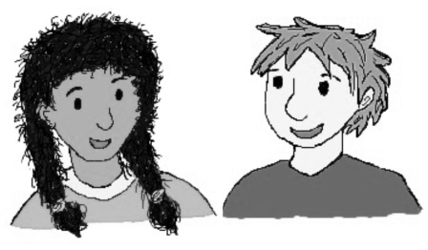  1.4 | Das Braunbärenkind
Das Braunbärenkind aus dem Zoo wog bei seiner Geburt 700 g.
Nach der Geburt hat es 200 g abgenommen, weil es krank war. In den letzten Wochen ist sein Gewicht um 4 000 g gestiegen, weil es wieder gesund wurde und jeden Tag 100 g zugenommen hat.
- Wie viel wiegt das Braunbärenkind jetzt?
 | a) | Erstelle für die Frage mit Hilfe des Leseplans ein Informations-Netz auf einem zusätzlichen Blatt. Beantworte die Frage.
Mein Leseplan:
- Lesen
- Gesucht? Fragekarte
- Gegeben?
Info-Karten
- Zusammenhänge? Netz
- Rechnen
- Antwort prüfen
 | b) | - Sind alle Informationen nötig, um die Aufgabe zu lösen?  - Welcher Zeitpunkt ist mit „jetzt“ gemeint?  - Sind alle Elemente eines Informations-Netzes in deinem Informations-Netz enthalten und wurden sie richtig benutzt?
 | c) | Zur Textaufgabe von oben kommt nun eine zweite Frage:  B. Wie viel Gramm ist das Braunbärenkind schwerer als bei der Geburt?
Verändere dein Informations-Netz, so dass es zu Frage B passt.
Beantworte dann die Frage.
 | d) | Zur Textaufgabe von oben kommt nun eine dritte Frage:  C. Wie viele Tage umfassen „die letzten Wochen“?
Verändere dein Informations-Netz, so dass es zu Frage C passt.
Beantworte dann die Frage.
 | e) | Überlege dir weitere Fragen zur Textaufgabe. Stelle die Fragen einem anderen Kind. Überprüfe dann das Info-Netz, dass das andere Kind erstellt hat.

2 | Sätze in Textaufgaben genau lesen

2.2 | Geburtstagssüßigkeiten
Die Zwillinge Nina und Sarah vergleichen das Gewicht ihrer Geburtstags-süßigkeiten. Nina hat von ihren Freundinnen insgesamt 800 g Süßigkeiten bekommen und Sarah hat 600 g bekommen.
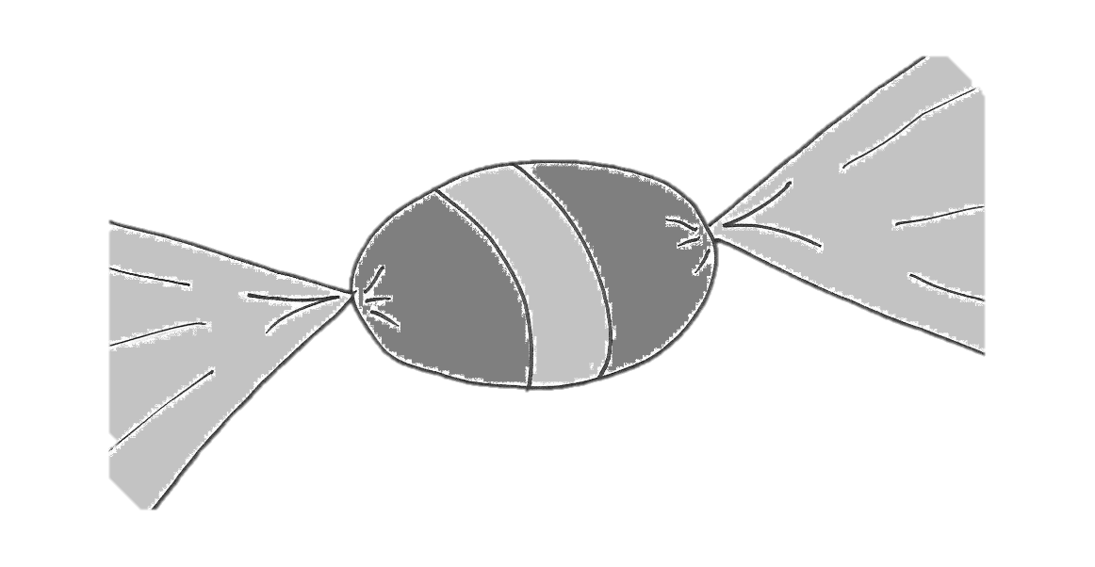
Von den Eltern hat jede 300 g Süßigkeiten bekommen.
Ihrer Schwester Sarah gibt sie 150 g ab.
- Wie viel Gramm Süßigkeiten hat jede?
 | a) | Vervollständige das Info-Netz, sodass es zu Aufgabe A passt.  Beantworte die Frage.
 |  | 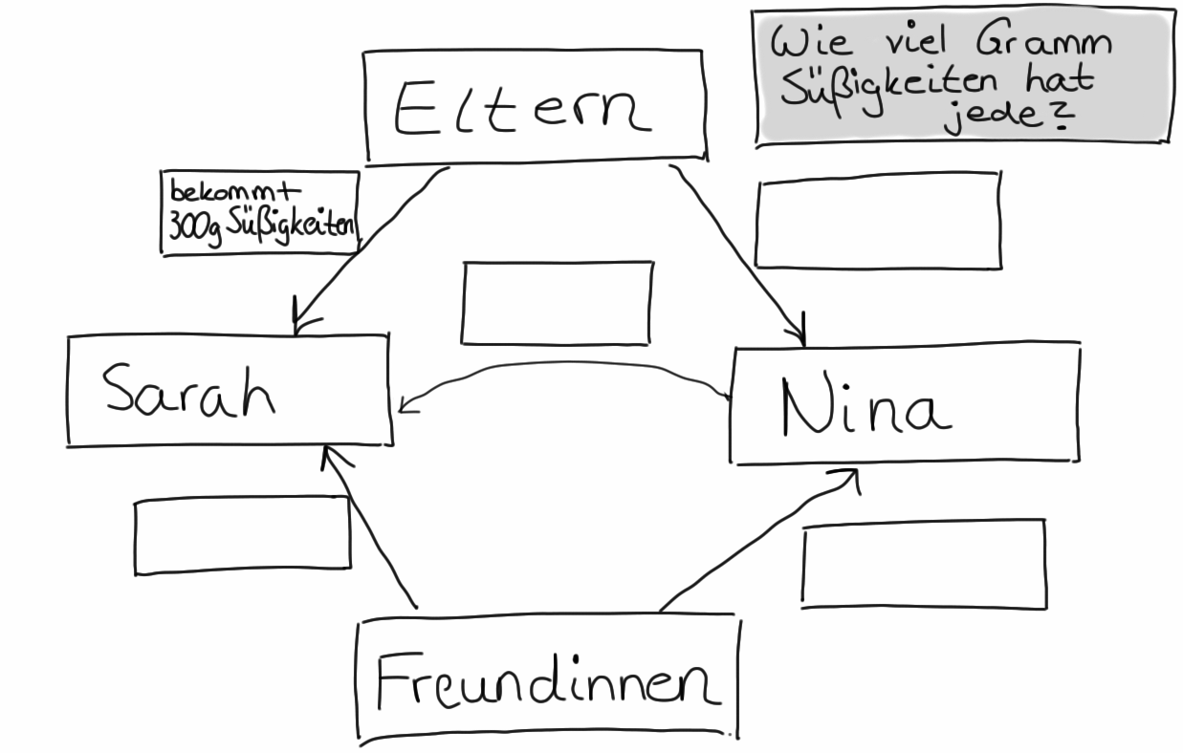
 | b) | Die Zwillinge Nina und Sarah vergleichen das Gewicht ihrer Geburtstagssüßigkeiten.  Nina hat von ihren Freundinnen insgesamt 800 g Süßigkeiten bekommen und Sarah hat 600 g bekommen.  Von den Eltern hat jede 300 g Süßigkeiten bekommen.  Ihre Schwester Sarah gibt ihr 150 g ab.  B. Wie viel Gramm Süßigkeiten hat jede?
- Wo unterscheiden sich die Texte? Was ist gleich und was ist anders?
- Wer gibt wem etwas ab? Woran könnt ihr das erkennen?
 | c) | Unterstreiche in Aufgabe B den Satz, der sich verändert hat.  Verändere das Info-Netz oben, sodass es zur Aufgabe B passt.  Zeichne dazu deine Veränderung in das Info-Netz.
 | d) | - Wo unterscheiden sich die Info-Netze?  - Was ist gleich und was ist anders?

2.3 | Fütterung im Streichelzoo
 |  | Im Streichelzoo kostet eine Packung Futter für die Ziegen 2 €.  Die Geschwister Paula und Jonas möchten die Ziegen füttern. Von ihren Eltern bekommt jeder 2 €.  Paula nimmt zusätzlich 3 € Taschengeld mit, Jonas nur 1 €. Ihrem Bruder Jonas gibt sie 1 € ab.  - Wie viele Packungen Futter kann sich jeder kaufen? |  | 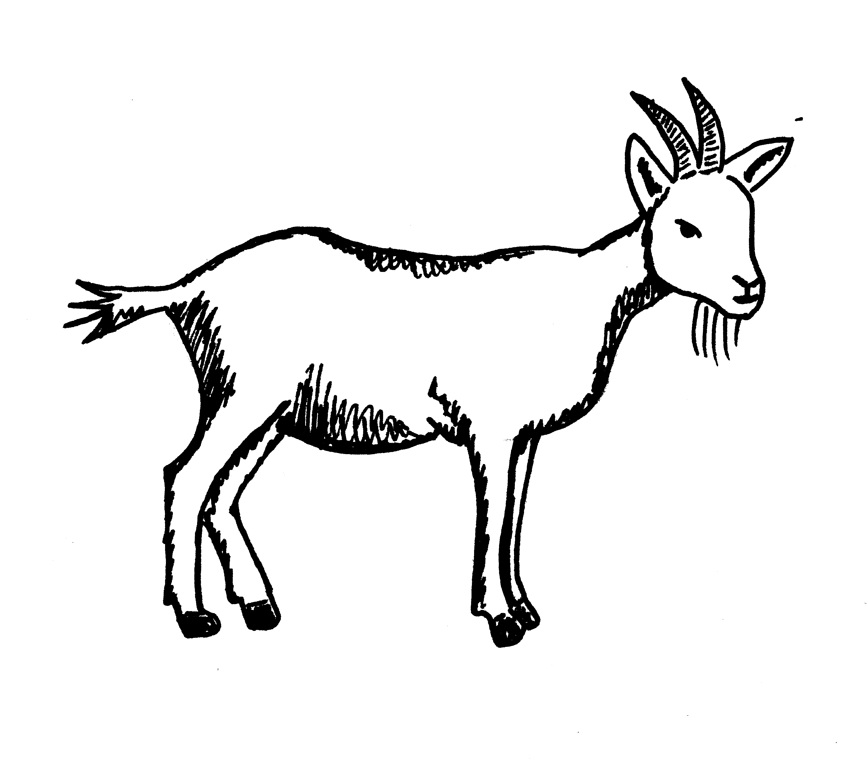
 | a) | Erstelle auf einem zusätzlichen Blatt ein Info-Netz für Aufgabe A, wie du es bei der Aufgabe „Geburtstagssüßigkeiten“ gemacht hast.
 | b) | Ein Satz aus dem Text hat sich verändert. Unterstreiche den Satz, der sich verändert hat. Wie verändert sich das Netz und die Antwort?
Im Streichelzoo kostet eine Packung Futter für die Ziegen 2 €.
Die Geschwister Paula und Jonas möchten die Ziegen füttern.
Von ihren Eltern bekommt jeder 2 €.
Paula nimmt zusätzlich 3 € Taschengeld mit, Jonas nur 1 €.
Ihr Bruder Jonas gibt ihr 1 € ab.
- Wie viele Packungen Futter kann sich jeder kaufen?

2.4 | Einkaufsbummel
Louisa und Anna gehen gemeinsam einkaufen.
Louisa kauft sich von ihren gesparten 65 € ein T-shirt für 12 €.
Anna hat 85 € gespart und kauft sich zwei Blu-rays für insgesamt 20 €.
- Ihrer Freundin Louisa leiht sie 25 €.
- Ihre Freundin Louisa leiht ihr 25 €.
- Ihre Freundin Louisa leiht sich 25 €.
Wie viel Geld hat jede nach dem Einkaufsbummel?
 | a) | 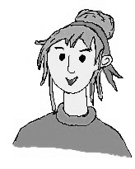  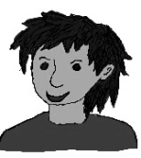  Sarah und Kenan vergleichen die Sätze A, B und C.  Wer leiht da wem 25 €?  Ich versteh das einfach nicht!  Wir hatten das doch in Deutsch:  Das hat was mit Subjekt und Objekt zu tun!  Sarah  Kenan  Wie unterscheiden sich die beiden Sätze A, B und C?
 | b) | Wer leiht wem etwas bei Satz A? Welche Worte im Text entscheiden darüber? Begründe genau mit dem Text. Nutze möglichst die Worte Subjekt und Objekt.
 | c) | Wer leiht wem etwas bei Satz B? Welche Worte im Text entscheiden darüber? Begründe genau mit dem Text. Nutze möglichst die Worte Subjekt und Objekt.
 | d) | Wer leiht wem etwas bei Satz C? Welche Worte im Text entscheiden darüber? Begründe genau mit dem Text. Nutze möglichst die Worte Subjekt und Objekt.
 | e) | Erstelle zu jeder Frage ein Info-Netz. Markiere die Unterschiede zwischen den Info-Netzen in verschiedenen Farben.
Mein Leseplan:
- Lesen
- Gesucht?
Fragekarte
- Gegeben?
Info-Karten
- Zusammenhänge? Netz
- Rechnen
- Überprüfen
3 | Vielschrittige Textaufgaben entschlüsseln und bearbeiten

3.1 | Pinguinumzug
 |  | Im Pinguingehege leben 5 Pinguinkinder und 12 erwachsene Pinguine.  Jedes Pinguinkind isst am Tag 4 Fische, jeder erwachsene Pinguin isst 5 Fische. In 2 Wochen sollen 3 erwachsene Pinguine in einen anderen Zoo verlegt werden.  - Wie viele Fische muss der Pfleger danach pro Tag einplanen? |  | 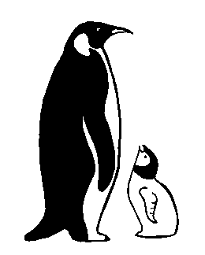
 | a) | Schreibe einen Antwortsatz für die Textaufgabe. Du kannst mit dem Leseplan ein Info-Netz für die Aufgabe erstellen oder nur die Rechnung aufschreiben.
 | b) | Ein Satz aus dem Text hat sich verändert.
Im Pinguingehege leben 5 Pinguinkinder und 12 erwachsene Pinguine.
Jedes Pinguinkind isst am Tag 4 Fische, jeder erwachsene Pinguin isst 5 Fische mehr. In 2 Wochen sollen 3 erwachsene Pinguine in einen anderen Zoo verlegt werden.
- Wie viele Fische muss der Pfleger danach pro Tag einplanen?
 | c) | Verändere dein info-Netz aus a), sodass es zur zweiten Aufgabe passt. Du kannst Karten dazulegen und neue Pfeile einzeichnen. Kreise ein, was du in deinem Netz oder deiner Rechnung verändert hast.
 | d) | Stellt euch gegenseitig Aufgaben:  - Verändert einen Satz aus der Textaufgabe.  - Tauscht eure Textaufgaben aus.  - Verändert euer Info-Netz, sodass es zu der veränderten Aufgabe passt.  - Kontrolliert gegenseitig eure Info-Netze.

3.3* | Nachwuchs im Streichelzoo
Im Streichelzoo gibt es bald Nachwuchs. Deshalb braucht Pfleger Sebastian einige Informationen für seine weitere Planung.
Heute leben im Streichelzoo 5 Schafe, viermal so viele Zwergziegen und 7 Hasen.
Jeweils 3 von ihnen bekommen bald Nachwuchs.
Ein ausgewachsenes Schaf frisst 2 kg Heu pro Tag. Das ist 1,5 kg mehr als ein ausgewachsener Hase frisst, aber auch 1 kg weniger als eine ausgewachsene Zwergziege frisst.
Die Zwergziegenmütter bekommen bald jeweils 4 Jungtiere. Während jede Schafsmutter 2 Jungtiere bekommt,
sind es pro Hasenmutter 6 Jungtiere mehr.
Für jeweils 10 Tiere einer Tierart muss Pfleger Sebastian dann einen neuen Stall bauen.
Bei der Geburt wiegen die Lämmer 3,5 kg und trinken stündlich 50 ml Milch. 3 Monaten später, wenn sie ausgewachsen sind, wiegen sie 30 kg. Auch die anderen Jungtiere sind nach 3 Monaten ausgewachsen.
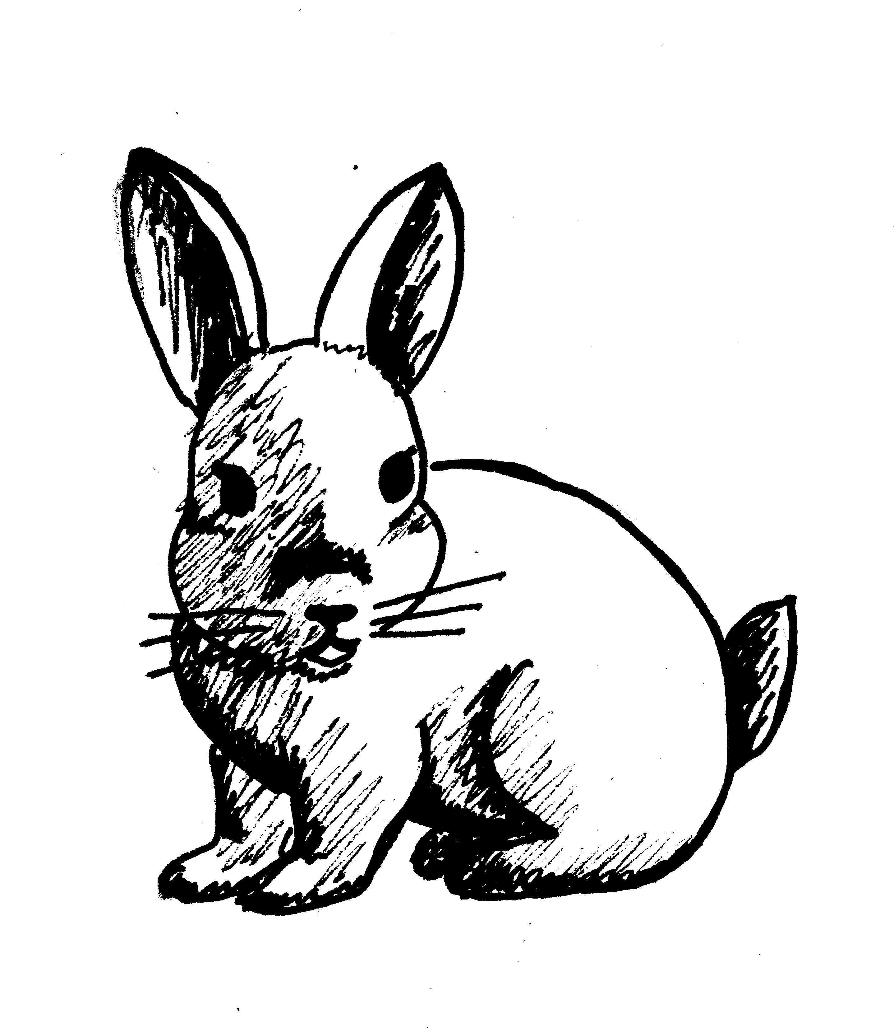
- Wie viel kg Futter muss der Pfleger pro Tag mehr einplanen,
wenn die Jungtiere 4 Monate alt sind?
- Wie viel Futter muss der Pfleger für alle Tiere
pro Woche einplanen, wenn die Jungtiere 6 Monate alt sind?
- Wie viele Ställe muss Pfleger Sebastian pro Tierart bauen?
 | a)* | In der Textaufgabe steht: „Jeweils 3 von ihnen bekommen bald Nachwuchs.“ Erkläre, warum der Satz hier wichtig ist und schreibe den Satz in eigenen Worten auf.
 | b)* | Beantworte die Frage. Du kannst dafür ein Info-Netz erstellen oder nur die Rechnungen aufschreiben.

3.4 | Fotos im Aquarium
Die Tierfotografen Carina und Ahmet machen in jedem Jahr Fotos von den Tieren für das Zoobuch.
Im Aquarium macht Carina jährlich 95 Fotos von den Haien.
Die Seesterne werden von Ahmet im Jahr genauso oft fotografiert und er macht monatlich 10 Fotos von den Fischen.
Carina macht wöchentlich 3 Fotos von den Seesternen und 2 Fotos von den Fischen. Aus den Fotos müssen Carina und Ahmet einmal im Jahr die besten aussuchen.
A. Wie viele Fotos hat jeder Tierfotograf in einem Jahr gemacht?
B. Wie oft ist jede Tierart in einem Jahr fotografiert worden?
 | a) | - Was bedeuten die Wörter „jährlich“, „monatlich“ und „wöchentlich“?  - Wie kannst du diese Wörter noch beschreiben?  - Warum sind sie für die Aufgabe wichtig?
 | b) | Beantworte die Fragen. Du kannst dafür ein Info-Netz erstellen oder nur die Rechnungen aufschreiben.

Textaufgaben - Test Name:

1. |  | Marie und ihre Freundin Hannah vergleichen ihre Sammelkarten und Sticker. Marie hat 65 Sammelkarten und 34 Sticker. Hannah hat 46 Sammelkarten und 58 Sticker.  Ihrer Freundin Hannah gibt sie 15 Sammelkarten ab.  Wie viele Sammelkarten hat jeder?
 |  | Wer gibt wem etwas ab? Begründe deine Antwort. Erkläre dabei z.B.: Woher weißt du, wer mit „sie“ gemeint ist?
2. |  | Die drei Kakadus Mani, Leo und Karo bekommen jeweils 200 g Futter von der Tierpflegerin Sonja. Mani und Leo sind Freunde.  Seinem Freund Leo gibt er 20 g ab.  Wie viele Futter hat jeder?
 | a) | Verändere den Satz so, dass der andere abgibt. Du darfst den Namen nicht verändern, sondern nur die unterstrichenen Worte. Schreibe hier den veränderten Satz auf:
 | b) | Hier siehst du ein Info-Netz, das zur Aufgabe 2 passt. Verändere das Info-Netz so, dass es zu dem veränderten Satz aus Teil a) passt.  Du sollst nichts ausrechnen!
 |  | 